
生徒指導だより
第１号

青森県立青森第二養護学校 令和３年7月２１日発行
第１回避難訓練

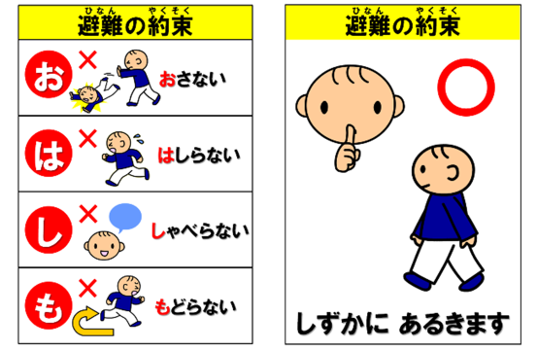
５月７日（金）、地震発生を想定した避難訓練を行いました。児童生徒は、今回はコロナ感染拡大防止の対応で外への避難はせず、３密を避けて各教室で静かに放送を聞き、机の下に入って安全に身を守りました。その後、各学級で事後学習を行い、「おはしも（おさない・はしらない・しゃべらない・もどらない）」などの約束の確認を行いました。次回は外へ避難する避難訓練を行う予定となっています。

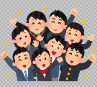
生徒会の仕事

生徒会では、全校朝会の司会・進行などの活動をしています。今年の全校朝会はコロナ感染拡大防止のため、ＬＩＶＥ配信を使って実施しております。また、昨年度に引き続き、全校朝会の運営に小・中学部の児童生徒が一緒に参加し、はじめの言葉やおわりの言葉、生活目標の発表などを行っています。生徒会の先輩の姿を見て、小・中学部の児童生徒も堂々と発表する様子が見られました。
児童生徒がより良い学校生活を送ることができるように頑張っている役員の様子を紹介します。

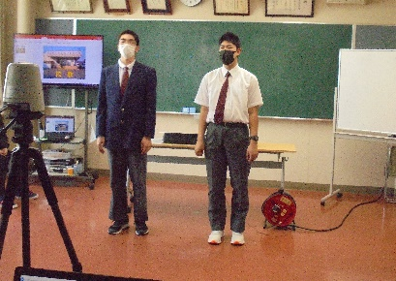
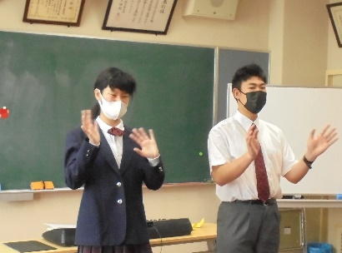
令和３年度 生徒会役員

会長 高等部３年 三山 瑛冶さん
副会長 高等部３年 土屋 鉄生さん
副会長 高等部２年 石川 詢裕さん
書記 高等部３年 伊藤 敬風さん
書記 高等部２年 太田 莉緒さん
実行委員 高等部２年 諏訪 悠輝さん
実行委員 高等部２年 天内 大輔さん

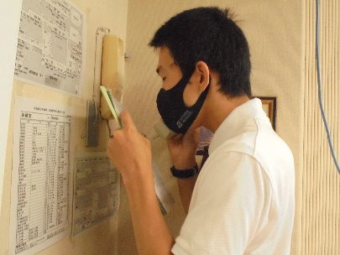
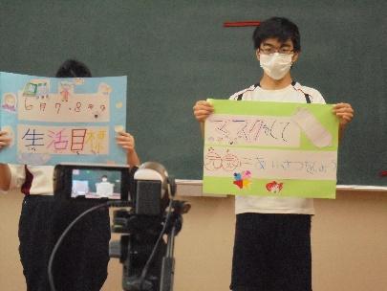

第１回引き渡し訓練

６月４日（金）引き渡し訓練が行われました。ご参加、ご協力していただいた保護者の皆様お疲れ様でした。これは、学校での授業継続が難しい大災害が発生した際に児童生徒を安全かつスムーズに保護者へ引き渡すための訓練です。コロナ感染拡大防止のため、人数の制限を行い体制・対応等でご迷惑をおかけしたこともあったかと思います。今回の訓練を通して改善点を探り、職員の体制を確認するとともに緊急時に対する意識を高め、安全にスムーズに対応できるよう努めてまいりますので、今後もご協力をお願い致します。

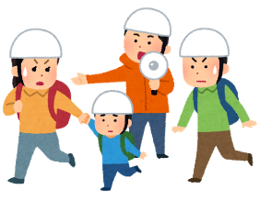

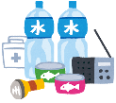

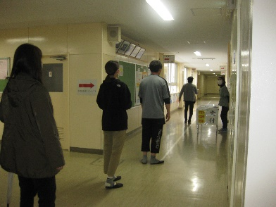
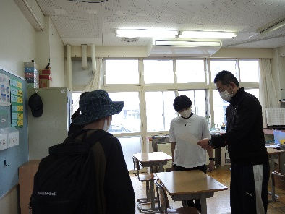
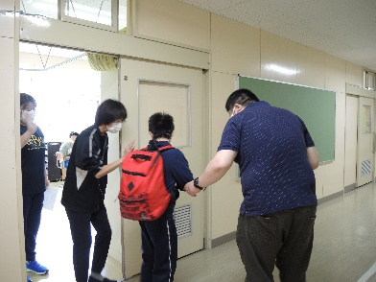

スマホやネットの使い方は大丈夫ですか？

使いだすとついつい長くなるスマホやネット。夢中になって時間を忘れてしまうことはありませんか？
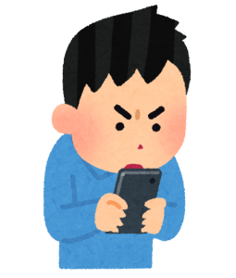
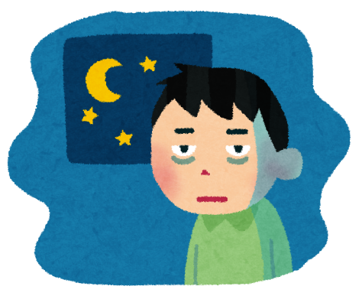
「勉強」「入浴」「食事」「睡眠」などの生活時間を削ることにならないように気を付けて使いましょう。
特に、「睡眠」は成長期にはとても大切ものです。「身体や脳の成長を促す」「心や身体の疲れが回復する」「免疫力や抵抗力を高める」等、重要な役割がたくさんあるため、寝不足や深い睡眠がとれない日が続くと、気持ちが不安定になったり、体調を崩したりすることもあります。スマホやネットを使う時は、ご家庭で時間やルールを決めて保護者主導で使うようにしましょう。

お願い 「持ち物に名前を！！」


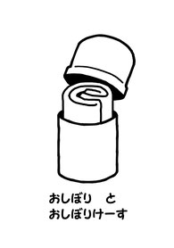

毎日使うハンカチ・ティッシュや給食時に使う物などの
落とし物が多く見られます。
名前がついていれば、本人のもとに返すことができますので
今一度、確認をお願いいたします。

